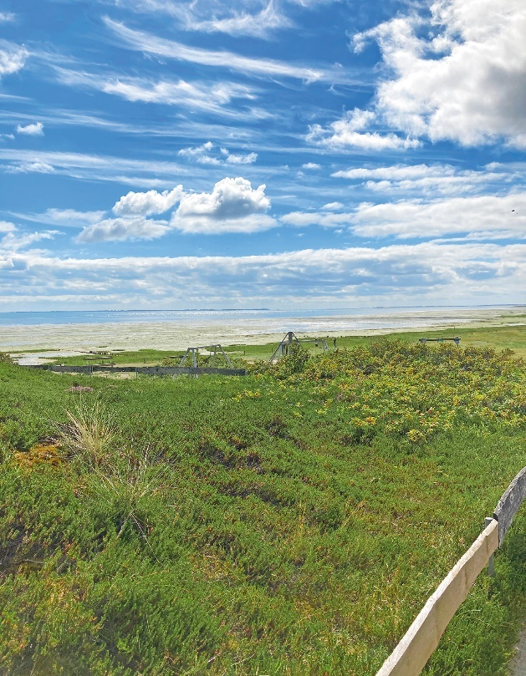
UNESCO Weltnaturerbe schleswig-holsteinisches Wattenmeer
Blick von der Jugendherberge in Puan Klent auf Sylt auf das Watt bei Niedrigwasser im Sommer 2023. Im Hintergrund siehst Du den für das Wattenmeer typischen Wattboden.
Abtauchen in eine wunderschöne, wertvolle, extrem wechselhafte und inspirierende Region direkt vor deiner Haustür.

Moin moin!
Warst du schon einmal an der schleswig-holsteinischen Nordseeküste auf Klassenfahrt, im Urlaub oder auf einem Tagesausflug mit deinen Eltern? Vielleicht sogar in der Jugendherberge in Puan Klent auf Sylt (siehe Foto)?

Nein?

Zumindest hat jeder von uns eine gewisse Idee, wie es an der Nordseeküste aussieht. Ebbe und Flut. Matschiges Watt. Schafe auf dem Deich.

Klingt langweilig? Eher etwas für alte Leute?

Nicht die Spur langweilig! Sogar total interessant, wenn man die dortigen Geheimnisse kennt.
Und darum geht es in den Lernwerkstätten dieser Reihe. Um die spannenden Geheimnisse der Wattenmeerregion!
Wie gelingt es beispielsweise Tieren ohne Sauerstoff zu atmen? Warum werfen pflanzliche Bewohner der Region manchmal Körperteile einfach weg? Vielleicht hast du Interesse an der Geschichte über den nächtlichen Untergang einer sagenumwobenen Stadt im Jahr 1362, deren Spuren nach starken Sturmfluten manchmal wieder auftauchen?
Es geht auch darum, ob Sylt bald versinken könnte, wie es viele befürchten. Und du wirst erfahren, dass wir alle, also auch du, einen wichtigen Job im schleswig-holsteinischen Wattenmeer haben. Welchen? Sei gespannt!

In dieser ersten Lernwerkstatt lernst Du das Wattenmeer zunächst ein wenig genauer kennen und verstehst die Entstehung von Ebbe und Flut. Im zweiten Teil geht es mit „Rungholt“ weiter und da kannst Du die Kenntnisse aus dieser Lernwerkstatt gut gebrauchen.

Was du jetzt benötigst, sind Tablet und Kopfhörer.

Viel Spaß beim Abtauchen!

Schritt 1 – Erst einmal ankommen …

Auch wenn du jetzt gerade im Klassenraum oder zuhause sitzt, kannst du mit dieser Lernwerkstatt doch einen guten Eindruck von den Bedingungen an der schleswig-holsteinischen Nordseeküste bekommen. Dich vielleicht sogar ziemlich gut dorthin versetzen. Auf geht’s!

1 Ab ins Watt

Sieh Dir zum Ankommen ins Thema „Wattenmeer“ ein Video Wattenmeer an (Kamera an und QR Code scannen.) und erfülle die passenden Beobachtungsaufträge.
Video Wattenmeer
https://www.dw.com/de/das-wattenmeer-lebensraum-zwischen-land-und-wasser/video-51708246


Fachbegriff Schluff
Im Video spricht die Frau von Schluff. Nur damit Du weißt, was das ist:
Ist ein Boden sehr fein, nennt man ihn schluffig!

Beobachtungsaufträge
– Wie viele Pflanzen und Tierarten leben im Wattenmeer?
– Wie heißt das Fachwort für den Wechsel von Ebbe und Flut?
– Wie lang dauert es von einem Hochwasser zum nächsten Hochwasser?
– Das Wattenmeer ist durch den Anstieg des Meeresspiegels in Gefahr. Dies ist der Grund dafür: Das Wattenmeer würde .

2 Was du selbst interessant findest!
Notiere vier Dinge, die du persönlich am Wattenmeer interessant findest (Beispiel: Leuchttürme). Wenn Du magst ergänze eine Skizze oder begründe dein Interesse kurz.

1. |  | 2. |  | 3. |  | 4.
Begründung/Skizze |  | Begründung/Skizze |  | Begründung/Skizze |  | Begründung/Skizze
Schritt 2 – Basiskenntnisse Gezeiten

Im Video eben hast du ein paar erste Eindrücke von der Wattenmeerküste gewonnen. Die Sprecherin sagt, dass die Region ein Gezeitengebiet ist. Ebbe (ablaufendes Wasser) und Flut (auflaufendes Wasser) sorgen fast zweimal am Tag dafür, dass sich die Lebensbedingungen im Wattenmeer rasant ändern. Alle 12 Stunden und 25 Minuten läuft das Wasser der Nordsee einmal ganz ab und wieder auf. Aber wie funktionieren die Gezeiten genau?

1 Entstehung der Gezeiten

Video Gezeiten
https://www.kindernetz.de/wissen/gezeiten-ebbe-und-flut-100.html

Fachbegriffe Gravitationskraft und Fliehkraft
Die Anziehungskraft zwischen zwei Körpern, also auch zwischen Mond und Erde, heißt Gravitationskraft. Je schwerer die Körper sind und je näher aneinander, desto höher ist die Kraft.
Auf einem Karussell wirst Du nach außen geschleudert. Die Fliehkraft wirkt auch Dich.

a) Sieh Dir das Video Gezeiten an und fertige eine Skizze an:
– Zeichne zunächst zwei Kreise für Erde und Mond.
– Zeichne nun je zwei Pfeile für die Gravitationskraft (in grün) und die Fliehkraft (in rot) auf der Mond zugewandten und der Mond abgewandten Seite der Erde ein.
– Zeichne zum Schluss die beiden Flutberge ein.
– Beschrifte abschließend die Abbildung mit folgenden Begriffen: Niedrigwasser, Flutberg, Fliehkraft, Gravitationskraft des Mondes

b) Ergänze zur Erklärung der beiden Flutberge diese beiden Sätze.
– Der Flutberg auf der dem Mond zugewandten Seite entsteht, weil die -kraft die -kraft überwiegt.
– Anders ist es beim Flutberg auf der Rückseite der Erde. Hier überwiegt die -kraft die -kraft.

2 Wie Kräfte zusammenwirken
a) Im Video wird ab Minute 1:37 die Springtide erwähnt.
Erkläre, warum ausgerechnet bei diesen Bedingungen das Hochwasser besonders hoch aufläuft, indem du den folgenden Satz ergänzt.

Wenn Erde, Mond und auf einer stehen, fällt das Hochwasser besonders stark aus, weil sich die der Himmelskörper addieren.

Nimm jetzt noch einen roten Stift und kreise den eben ausgefüllten Satz ein. Der ist ganz wichtig, wenn Du später in der Lernwerkstatt Rungholt arbeitest!


b) Ergänze bei Deiner Zeichnung zu Aufgabe 1 die Sonne zum Zeitpunkt der Springtide und zeichne ein, wie sich der Flutberg auf der Mond zugewandten Seite der Erde verändert.
Quiz Gezeiten
https://www.planet-schule.de/frage-trifft-antwort/quizdetails/warum-gibt-es-ebbe-und-flut.html

c) Löse zum Abschluss dieser kleinen Lernwerkstatt das Quiz Gezeiten. Du findest die Fragen ziemlich weit unten auf der Seite.

Viel Spaß und bis zum nächsten Mal!

